NO GOOGLE ENTRAR NO SITE iconarchive

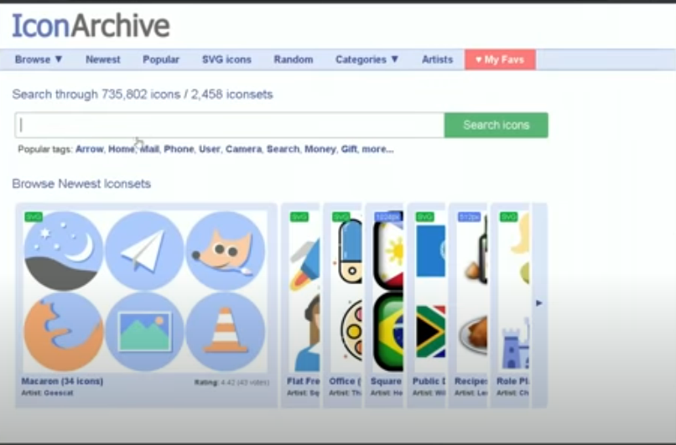

PROCURAR IMAGEM DESEJADA E BAIXAR EM ICO

PARA DESENHAR O INCONE ENTRAR NO SITE favicon.cc

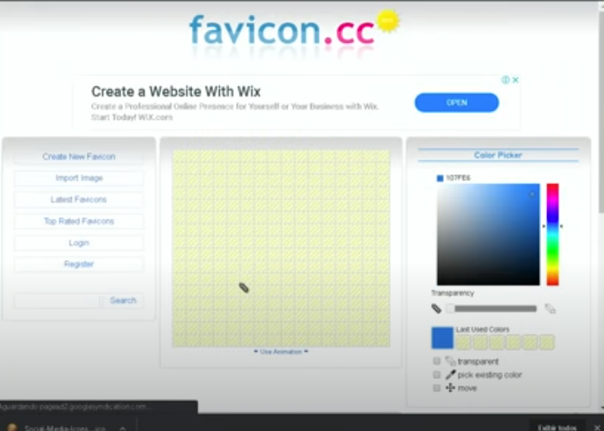

CONVERTER TEXTO, PNG OU FAVICON OU EMOJI PARA FAVICON:

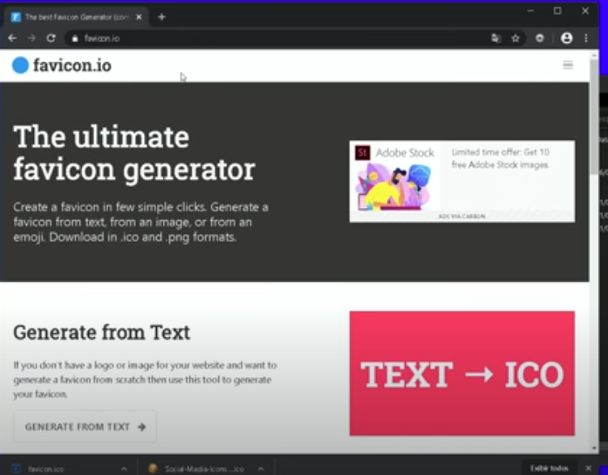

Abre o Visual studio code e digita dentro da área **head** (configuração do site) : **link**

Escolha o: **link: favicon**

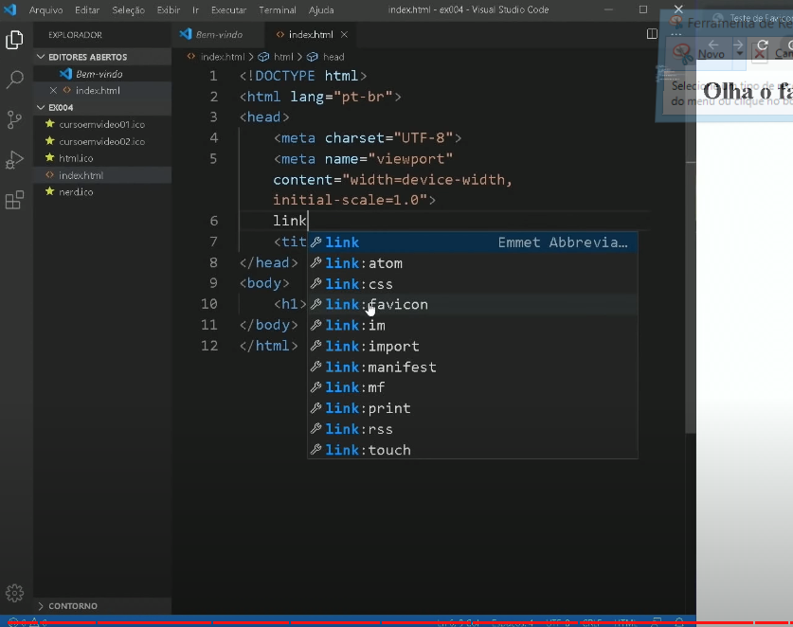

Apague o favicon.ico entre as aspas e Ctrl +Espaço e adiciono o ícone desejado:

